一元云购 UTF-8 版 安装说明
App制作：确认收货好评后联系管理员

服务器环境 PHP5 + MYSQL

安装前需要先创建一个数据库：
如：
数据库名：yyyg，数据库名可以自定义

在导入数据库：db/yyyg.sql

安装地址 : system\config\database.inc.php 修改数据库地址

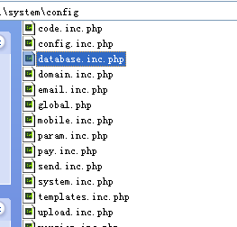
'hostname' => '127.0.0.1', //数据库地址
'database' => 'yyyg', //数据库名称
'username' => 'root' //数据库用户名
,'password' => 'linlin',//数据库密码

后台地址：域名/?/0admins1314

后台帐号：admin 密码：admin888

安装成功后请在 后台管理 -> 系统设置 -> 邮箱配置 配置你的邮箱

安装成功后请在 后台管理 -> 系统设置 -> 短信配置 配置你的短信

smtp.exmail.qq.com

App制作：确认收货好评后联系管理员

